2020年普通高等学校招生全国统一考试（新课标1卷）
文科综合-政治
注意事项：
1．答卷前，考生务必将自己的姓名、准考证号填写在答题卡上。
2．回答选择题时，选出每小题答案后，用铅笔把答题卡对应题目的答案标号涂黑。如需改动，用橡皮擦干净后，再选涂其他答案标号。回答非选择题时，将答案写在答题卡上。写在本试卷上无效。
3．考试结束后，将本试卷和答题卡一并交回。

一、选择题：本题共12小题，每小题4分，共48分。在每小题给出的四个选项中，只有一项是符合题目要求的。
12．新冠肺炎疫情发生以后，医用口罩、防护服、消毒液等防疫物资一度紧缺，不少大型制造企业开启了“跨界”生产之路，如某电器集团紧急成立医疗子公司，迅速调整生产计划，很快向市场提供医疗物资生产设备和医用口罩。企业短时间内紧急转产、快速投产，说明
①我国相关制造业有完整灵活的供应链
②市场需求对企业生产有重要导向作用
③企业具有转产防疫产品的前瞻性战略
④企业可以通过转产快速化解市场风险
A．①② B．①④ C．②③ D．③④
13．为发挥农业保险对支农惠农、促进农业发展的作用，中央财政于2007年开始实施农业保险保费补贴政策。截至2019年底，农业保险累计支付赔款2400多亿元，服务农户数从0．5亿户次增至1．8亿户次，提供的风险保障从0．1万亿元增加到3．6万亿元。农业保险保费补贴政策发挥作用的路径是
①获得财政补贴，降低成本支出
②增加生产投入，促进产业发展
③购买农业保险，支付保险费用
④转移灾害风险，稳定收入预期
A．①→③→④→② B．①→③→②→④
C．③→①→④→② D．③→①→②→④
14．2015年10月，人民币跨境支付系统（CIPS）正式启动。CIPS是由中国人民银行组织开发，为境内外金融机构人民币跨境和离岸业务提供资金清算与结算服务的系统。截至2020年5月末，有96个国家和地区的969家银行接入该系统。CIPS的推广使用表明
①人民币实现跨境自由流动
②人民币国际化进程加速
③人民币在全球可自由兑换
④中国对外贸易结算风险降低
A．①③ B．①④ C．②③ D．②④
信息时代，数据在经济社会生活中的作用越来越重要。据此完成15～16题。
15．2019年10月，《中共中央关于坚持和完善中国特色社会主义制度、推进国家治理体系和治理能力现代化若干重大问题的决定》首次将数据与劳动、资本、土地等并列，将其列为生产要素。数据被列为生产要素是因为
①数据广泛融入生产过程，具有独特创造力
②数据是最具流动性的基础性资源
③数据的所有权和使用权可以分离
④数据对提高生产效率的作用日益凸显
A．①② B．①④ C．②③ D．③④
16．在新一轮政府机构改革中，浙江、福建等省成立大数据管理局，负责统筹数据资源建设管理，协调全省政务信息化、电子政务建设，推进信息化发展和大数据融合应用、大数据相关产业发展和行业管理。创新设立大数据管理局旨在
①推动经济转型升级发展 ②保障地方政府依法行政
③改革完善基层行政体制 ④优化地方政府职能配置
A．①② B．①④ C．②③ D．③④
17．2019年10月26日，十三届全国人大常委会第十四次会议通过《关于国家监察委员会制定监察法规的决定》。根据这一决定，国家监察委员会为执行法律的规定、履行领导地方各级监察委员会职责，可根据宪法和法律，制定监察法规。该决定表明
①全国人大常委会在监察立法工作中发挥主导作用
②全国人大常委会可以授权国家监察委员会制定法规
③国家监察委员会是全国人大行使监督权的职能机构
④国家监察委员会拥有自主制定本部门法律的权力
A．①② B．①④ C．②③ D．③④
18．国家主席习近平在2019年4月第二届“一带一路”国际合作高峰论坛开幕式上的主旨演讲中，用“万物得其本者生，百事得其道者成”来形容共建“一带一路”。下列选项与“本”和“道”含义不相符的是
A．经济全球化的历史潮流
B．全球治理体系变革的时代要求
C．各国人民过上更好日子的强烈愿望
D．发展中国家实现区域经济一体化的迫切需要
19．家庭联产承包责任制拉开了中国改革开放的序幕，农村改革带来的希望在心底里流淌、在劳动中萌发，文艺工作者的创作激情和灵感在希望的田野上点燃，歌曲《在希望的田野上》由此诞生。如今，这首唱响大江南北的歌已凝结成标示时代巨变的音乐符号，激励着亿万中华儿女奋发进取。这表明
①群众喜闻乐见是评价艺术价值的客观标准
②社会主义文艺要坚持讴歌人民、讴歌劳动
③激情与灵感是艺术创作的源泉与动力
④优秀的文艺作品既要回应时代要求又能引领时代方向
A．①② B．①③ C．②④ D．③④
20．在数千年发展历程中，亚洲人民创造了辉煌的文化成果。《诗经》《论语》《塔木德》《一千零一夜》《梨俱吠陀》《源氏物语》等名篇经典，楔形文字、地图、玻璃、阿拉伯数字、造纸术、印刷术等发明创造……既独树一帜、各领风骚，又和谐共生、交相辉映，记录了亚洲人民对美好生活的追求，都是人类文明的宝贵财富。从中得到的启示是
①文化的多样性来自于社会生产生活的丰富性
②历史积淀的厚度是衡量文化先进程度的尺度
③丰富多彩的优秀文化是人民群众创造力的集中体现
④文化作为一种精神力量规定了文明发展的进程和趋势
A．①② B．①③ C．②④ D．③④
21．工业遗产的开发利用是城市转型发展亟待解决的问题。许多城市巧妙利用闲置的厂房和设备，精心打造文创产业园、时尚设计园、爱国主义教育基地等，厂房变成博物馆，仓库改成音乐厅，厂区转为影视基地……工业遗产的“华丽转身”表明
①事物间的联系是客观的，与人的意识无关
②把握联系的多样性是正确认识和有效利用事物的前提
③事物发展的关键在于把事物的内部联系转变为外部联系
④人们可以通过实践调整事物之间原有的联系，建立新的联系
A．①② B．①③ C．②④ D．③④
22．2019年3月18日，习近平在学校思想政治理论课教师座谈会上强调，青少年阶段是人生的“拔节孕穗期”，最需要精心引导和栽培；要给学生心灵埋下真善美的种子，引导学生扣好人生第一粒扣子。因为
①青年学生的价值观决定于其行为选择
②青年学生的价值观一旦形成就会稳定不变
③价值观教有是青年学生健康成长的必修课
④正确价值观是青年学生走好人生道路的重要向导
A．①② B．①④ C．②③ D．③④
23．广西某山村有许多珍稀鸟类，但一直存在打鸟、捕鸟等现象。近年来，该村引导村民树立“绿水青山就是金山银山”的理念，建设观鸟基地，吸引天南海北的“鸟友”前来参观，以护鸟观鸟、旅游观光、休闲度假为特色的产业蓬勃发展，以前打鸟、捕鸟的村民成为爱鸟、护鸟的“土专家”和良好生态环境的自觉守护者。这表明
①社会意识的发展变化根源于生产生活的发展变化
②不与社会存在同步变化的社会意识是落后的社会意识
③社会意识能够转化为改变社会存在的物质力量
④社会意识能否推动社会发展取决于其是否反映社会存在
A．①② B．①③ C．②④ D．③④
二、非选择题：共52分。
38．阅读材料，完成下列要求。（14分）
材料一
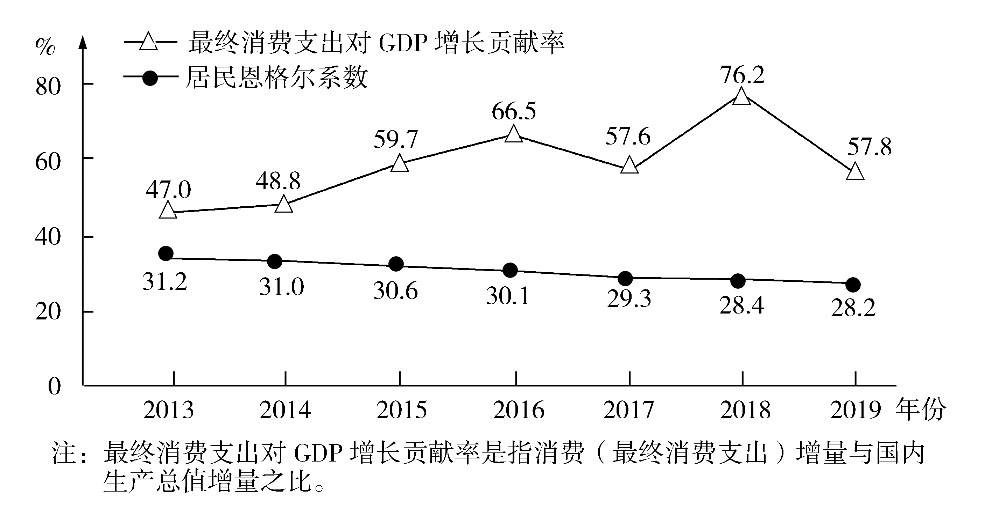

图7 2013~2019年我国最终消费支出对GDP增长贡献率和居民恩格尔系数的变化
材料二
2019年11月，第二届中国国际进口博览会在上海举行，共有155个国家(地区)、26个国际组织、3893家企业参加，超过50万名境内外专业采购商到会洽谈采购，累计意向成交额711.3亿美元。进博会设置装备、食品、医药、健康、服务等展区，与大众品质生活的消费密切相关：从新抗癌药到智能化的医疗设备，从体现绿色概念的护肤品到高科技垃圾粉碎机，从可穿戴外骨骼机器人到有助于创建“养老型城市”的康养产品等，集中反映了当前消费的新热点、新趋势。
(1)解读材料一包含的经济信息。(4分)
(2)结合材料并运用经济知识，说明消费变化对我国生产将产生的重要影响。(10分)

39．阅读材料，完成下列要求。(12分)
《中共中央国务院关于实施乡村振兴战略的意见》要求深化村民自治实践，“坚持自治为基，加强农村群众性自治组织建设，健全和创新村党组织领导的充满活力的村民自治机制”。
某地探索创新村民自治机制，形成“四会管村”模式。村党支部委员会根据村民自治有关规定，讨论决定旧村改造事项并提出要求。5个村民小组组长挨家挨户走访村民，汇集村民意见建议300多条，初步估算总投资上亿元。村民议事会经过反复商议，形成两套改造安置方案。第一套方案经费投入较多，涉及村头大树和祠堂的保留利用;第二套方案现代时尚，且相对省钱。两套方案一并报村民代表大会投票表决，第一套方案获得通过。在全体村民的积极支持配合下，村民委员会精心组织实施，不到两个半月，378户、10万平方米的旧房全部顺利拆迁完毕。
运用政治生活知识说明“四会管村”实现村民自治的工作机制及其意义。

40．阅读材料，完成下列要求。(26分)
在抗击新冠肺炎疫情过程中，国家卫生健康委组织专家对医疗救治工作不断进行分析、研判、总结，先后制修订和发布7版新冠肺炎诊疗方案，为保卫人民生命健康提供了重要保障。第1版方案较简单，主要包括病原学特点、病例特点、病例定义、鉴别诊断、病例发现与报告、治疗等方面内容。第3版方案细化了中医治疗方案等内容。第7版方案增加病理改变内容，增补和调整临床表现、诊断标准、治疗方法和出院标准等，并纳入无症状感染者可能具有感染性、康复者恢复期血浆治疗等新发现，形成了包括13个方面内容的比较完整的诊疗体系。
中医药是中国人民在几千年生产生活实践中创造的，是中华文化的瑰宝，在抗击新冠肺炎疫情中彰显了独特的价值和魅力。坚持中西医结合、中西药并用，发挥中医药治未病、辩证施治、多靶点干预的独特优势，全程参与深度介入疫情防控，形成了覆盖诊疗过程的中医诊疗规范和技术方案，在全国推广使用，有效降低了发病率、转重率、病亡率，提高了治愈率，加快了恢复期康复。中医药还走出国门助力全球抗疫，中方专家线上线下与日本、韩国、意大利、柬埔寨等国专家分享救治经验，将新冠肺炎中医药诊疗方案译成英文并发布在国家卫生健康委网站与世界各国共享。
(1)诊疗方案的变化反映了对新冠肺炎认识的发展，运用认识论原理加以分析。(12 分)
(2)结合材料并运用文化生活知识，说明弘扬中医药文化对于坚定文化自信的作用。(10分)
(3)请就如何发挥中医药在“健康中国”建设中的作用提两条建议。(4分)

参考答案
12 | 13 | 14 | 15 | 16 | 17 | 18 | 19 | 20 | 21 | 22 | 23
A | C | D | B | B | A | D | C | B | C | D | B

38．（1）最终消费对GDP增长贡献率总体呈上升趋势，消费是我国经济增长的重要动力；居民恩格尔系数逐年下降，我国消费结构不断优化。
（2）消费的强劲势头，拉动经济增长，促进生产发展；消费结构的优化，带动生产与产业结构转型升级，促使产品质量提升；消费的新热点、新趋势，激发生产供给改革与技术创新，促进新产业新业态的出现和成长。
39．机制：党的领导、民主管理和依法办事有机结合；党支部领导统筹，村民议事会协商方案，村民代表大会民主决策，村民委员会组织实施。
意义：坚持村党支部的领导，有效汇集村民的意见建议，保障村民依法行使民主权利；提高民事民办、民事民管效能，提升村民自治能力。
40．（1）实践是认识的基础，对复杂事物的正确认识往往要经过从实践到认识、再从认识到实践的多次反复才能完成；真理是具体的、历史的，是一个不断发展的无限过程。诊疗方案的变化，反映了对新冠肺炎的认识以诊疗实践为基础，是一个从不深刻到比较深刻、从不全面到比较全面的不断完善的过程，是一个指导诊疗实践又不断接受诊疗实践检验的过程。
（2）中医药文化是中华文化的重要组成部分，是中华民族生命力创造力的生动体现，是中国人民在长期医疗实践中创造的宝贵精神财富。总结中医药在抗击疫情中的成功运用经验，弘扬中医药文化，能够繁荣发展中华文化，满足群众健康需求、保卫人民生命安全，丰富人类医学文化多样性、促进世界文明发展进步。
（3）普及中医药文化；推动中医药产业高质量发展；培养更多中医药人才。

